В январе спасатели оказали помощь 13 пострадавшим
на водоемах города

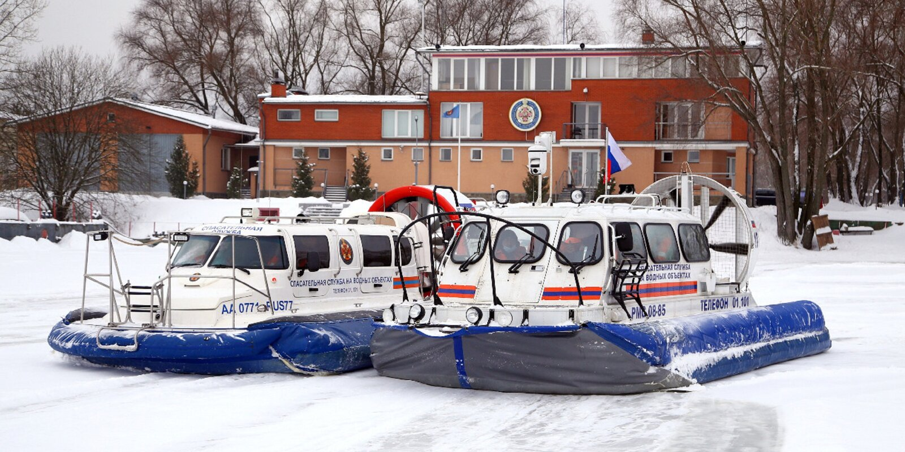

Сотрудники Московской городской поисково-спасательной службы на водных объектах в январе 2021 года спасли двух человек и оказали помощь 11 пострадавшим на водоемах столицы, а также провели более 137 тысяч профилактических бесед с отдыхающими и 6 раз привлекались для выполнения аварийно-спасательных работ.
В течение месяца в районе поисково-спасательных станций «Терлецкая» и «Крымский мост» были спасены провалившиеся под лед люди. Благодаря профессионализму сотрудников МГПСС обоих удалось спасти, в первом случае пострадавший после подъема из воды уже не подавал признаков жизни, и спасатели проводили реанимационные действия, во втором — оказывали первую медицинскую помощь.
В январе на водоемах было много отдыхающих, катающихся на лыжах и санках. Спасатели, патрулируя зоны ответственности, оказали медицинскую помощь 11 людям, получившим травмы и переломы во время активного отдыха на природе.
В целях предотвращения гибели людей в прошлом месяце спасатели провели более 4,5 тысячи патрулирований зон ответственности и около 137 тысяч бесед с нарушителями правил безопасности. Дежурными сменами поисково-спасательных станций осуществлено 390 рейдов, в ходе которых выявлено 134 ребенка до 14 лет, находящихся на водоемах без сопровождения взрослых.

